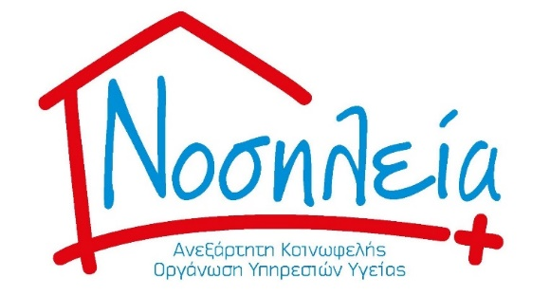

Σύλλογος «Νοσηλεία»
Ιακωβάτων 50- 111 44 ΑΘΗΝΑ
T 210 211 2395 www.nosilia.org.gr

ΔΕΛΤΙΟ ΤΥΠΟΥ
Αξιοποιούμε τα είδη που δε χρειάζεστε για καλό σκοπό!
Χριστουγεννιάτικο Bazaar 2019
Αίθουσα ΜΕΤΡΟ Σύνταγμα
8-11/12/2019

Μπορούν τα είδη που δε χρειάζεστε να φανούν χρήσιμα;

Στους ασθενείς και τους ηλικιωμένους που χρειάζονται νοσηλεία και φροντίδα στο σπίτι τους, μπορούν!

Στη «Νοσηλεία» τα αξιοποιούμε για καλό σκοπό!

Βιβλία, παιχνίδια, χριστουγεννιάτικα στολίδια, υαλικά και είδη σπιτιού, μπιζού, τσάντες, πορτοφόλια, διακοσμητικά είδη κ.ά. διατίθενται στο φιλανθρωπικό bazaar μας (8-11 Δεκεμβρίου στην Αίθουσα ΜΕΤΡΟ Σύνταγμα) για να συνεχίσουμε να προσφέρουμε δωρεάν κατ’ οίκον νοσηλεία και φροντίδα σε ασθενείς και ηλικιωμένους που μας χρειάζονται.

Τα είδη συγκεντρώνονται μέχρι τις 29/11 στην οδό Ιακωβάτων 50, Αθήνα και ώρες 9-5μ.μ.

Στηρίξτε το έργο μας, ώστε κανένας ανήμπορος ασθενής να μην εγκαταλείπεται στη μοίρα του!

Λίγα λόγια για τον Οργανισμό:
Η «Νοσηλεία» είναι πιστοποιημένος, μη κερδοσκοπικός οργανισμός και δραστηριοποιείται από το 2001 στην ευρύτερη περιοχή της Αθήνας.
Η λειτουργία της, στηρίζεται αποκλειστικά στην ιδιωτική πρωτοβουλία (συνδρομές μελών, διοργάνωση εκδηλώσεων, δωρεές πολιτών, εταιριών και ιδρυμάτων).

Επί 18 χρόνια, παρέχει δωρεάν κατ’ οίκον νοσηλεία και φροντίδα σε ασθενείς με χρόνια νοσήματα (καρκίνο, εγκεφαλικό, άνοια κ.ά) καθώς και σε ηλικιωμένους με κινητικά και οικονομικά προβλήματα.
Τα τελευταία χρόνια οι ωφελούμενοί της ξεπερνούν τα 2.000 άτομα/ έτος.
Η «Νοσηλεία» είναι ο μοναδικός Οργανισμός που προσφέρει δωρεάν κατ’οίκον μακροχρόνια νοσηλεία σε ενήλικες ασθενείς σε ολόκληρη την Αθήνα.
Έχει λάβει πλήθος βραβεύσεων και 4 στα 5 αστέρια (τη μεγαλύτερη βαθμολογία) κατά την πρόσφατη αξιολόγηση για το πρόγραμμα «ΘΑΛΗΣ ΙΙ: Χαρτογράφηση & Αξιολόγηση Ελληνικών ΜΚΟ».

Πληροφορίες: Τ: 210 211 2395 Μ: info@nosilia.org.gr S: www.nosilia.org.gr

